**Лабораторна робота №6**

**Тема**: Створення власних програм з використанням JavaScript та AJAX.

**Мета**: Оволодіти базовими навичками з побудови веб сайтів з викорстанням JavaScript та AJAX.

**Хід роботи**

**Завдання 1.** Передайте на сервер два числа методом POST. Імена чисел - num1 і num2. Мета - файл a1.php. Якщо все виконано вірно, то буде повернуто рядок із сумою чисел, якщо немає - помилка.

**Завдання 2.** Передайте на сервер свій рік народження в форматі XXXX. Передачу здійснюйте методом POST, ім'я змінної year, ім'я цільового файлу - a2.php. Якщо все виконано вірно, то сервер поверне рядок в якому буде кількість прожитих років, якщо немає - помилку. Спосіб передачі - AJAX.

**Завдання 3.** Створіть форму з radiobutton для вибору статі (чоловік або жінка). Додайте поле для введення зросту (в сантиметрах). При натисканні кнопки "Ідеальна вага", пошліть запит на файл a3.php. На сервер передається параметр стать- ім'я параметра sex, значення man або woman і зріст (ім'я height). Передача здійснюється методом AJAX, за допомогою POST. Якщо все виконано правильно, то буде повернута рядок з розрахунком ідеальної ваги під заданої статі. В іншому випадку - помилка.

**Завдання 4.** Змініть попереднє значення, щоб зростання задавався за допомогою повзунка range.

<!doctype html>

<html lang="en">

<head>

  <meta charset="utf-8">

  <meta name="viewport" content="width=device-width, initial-scale=1">

  <title>lab 6</title>

  <script src="https://code.jquery.com/jquery-1.12.4.js"></script>

  <link rel="stylesheet" href="https://maxcdn.bootstrapcdn.com/bootstrap/3.3.7/css/bootstrap.min.css"

    integrity="sha384-BVYiiSIFeK1dGmJRAkycuHAHRg32OmUcww7on3RYdg4Va+PmSTsz/K68vbdEjh4u" crossorigin="anonymous">

  <link rel="stylesheet" href="https://maxcdn.bootstrapcdn.com/bootstrap/3.3.7/css/bootstrap-theme.min.css"

    integrity="sha384-rHyoN1iRsVXV4nD0JutlnGaslCJuC7uwjduW9SVrLvRYooPp2bWYgmgJQIXwl/Sp" crossorigin="anonymous">

  <script>

    function calk() {

      var n1 = $('#num1').val();

      var n2 = $('#num2').val();

      $.ajax({

        type: 'POST',

        url: 'http://kib.tk.te.ua/a1.php',

        data: 'num1=' + n1 + '&num2=' + n2,

        success: function (data) {

          $('.result1').html(data);

        }

      });

    }

    function get_year() {

      var year = Number($('#year').val());

      $.ajax({

        type: 'POST',

        url: 'http://kib.tk.te.ua/a2.php',

        data: 'year=' + year,

        success: function (data) {

          $('.result2').html(data);

        }

      });

    }

    function check() {

      let inp = document.getElementsByName('r');

      var sex;

      var height = Number($('#height').val());

      for (var i = 0; i < inp.length; i++) {

        if (inp[i].type == "radio" && inp[i].checked) {

          sex = inp[i].value;

        }

      }

      $.ajax({

        type: 'POST',

        url: 'http://kib.tk.te.ua/a3.php',

        data: 'sex=' + sex + '&height=' + height,

        success: function (data) {

          $('.result3').html(data);

        }

      });

    }

    function check2() {

      let inp = document.getElementsByName('r');

      var sex;

      var height2 = Number($('#range').val());

      for (var i = 0; i < inp.length; i++) {

        if (inp[i].type == "radio" && inp[i].checked) {

          sex = inp[i].value;

        }

      }

      $.ajax({

        type: 'POST',

        url: 'http://kib.tk.te.ua/a3.php',

        data: 'sex=' + sex + '&height=' + height2,

        success: function (data) {

          $('.result4').html(data);

        }

      });

    }

  </script>

</head>

<body>

  <div id="navbarCollapse" class="collapse navbar-collapse">

    <ul class="nav navbar-nav">

      <li class="active"><a href="1.html">lab 1</a>

      </li>

      <li><a href="2.html">lab 2</a>

      </li>

      <li>

        <a href="3.html">lab 3</a>

      </li>

      <li>

        <a href="4.html">lab 4</a>

      </li>

      <li>

        <a href="5.html">lab 5(jquery)</a>

      </li>

      <li>

        <a href="6.html">lab 6(ajax)</a>

      </li>

    </ul>

  </div>

  <h4>Завданя 1</h4>

  numl =<input type="text" id="num1"></input><br>

  num2 =<input type="text" id="num2"></input><br>

  <input type="button" value="Click" onClick="calk()">

  <div class="result1"></div>

  <h4>Завданя 2</h4>

  year =<input type="text" id="year"></input><br>

  <input type="button" value="Click" onClick="get_year()">

  <div class="result2"></div>

  <h4>Завданя 3</h4>

  <input type="radio" name="r" value=man checked>man<br>

  <input type="radio" name="r" value=woman checked>woman<br>

  Уведіть зріст =<input type="text" id="height"></input><br>

  <input type="button" value="Ідеальна вага" onClick="check()">

  <div class="result3"></div>

  <h4>Завданя 4</h4>

  <input type="radio" name="r" value=man checked>man<br>

  <input type="radio" name="r" value=woman checked>woman<br>

  Уведіть зріст <div style="width: 150px;">

    <input type="range" id="range" name="volume" min="100" max="250" width=100px></input></div><br>

  <input type="button" value="Ідеальна вага" onClick="check2()">

  <div class="result4"></div>

</body>

</html>

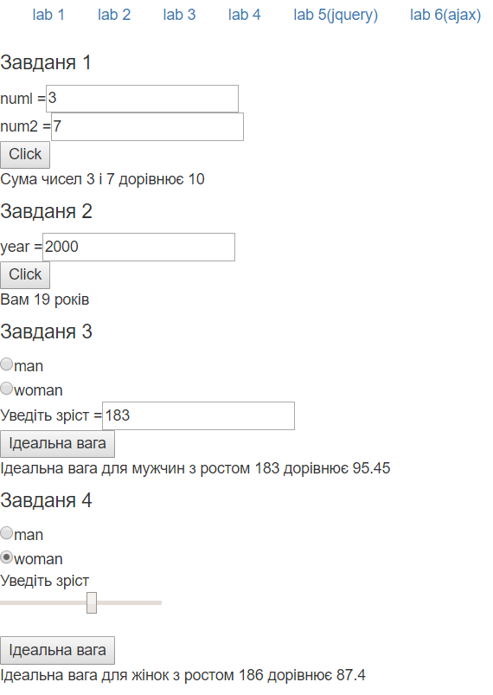

Висновок: на даній лабараторній роботі я оволодів базовими навичками з побудови веб сайтів з викорстанням JavaScript та AJAX.